**Болезни зубов у детей**

Дети, подобно взрослым очень часто становятся жертвами самых разных заболеваний, доставляющих немало хлопот, страданий и мучений. Но если большинство заболеваний, приходят к нам с возрастом, в период взросления, то с зубами, проблемы возникают с самого раннего детства. Ребенка постоянно преследуют самые различные недуги и заболевания ротовой полости, челюстно-лицевого отдела. Поэтому, своевременная **профилактика стоматологических заболеваний у детей** на сегодняшний день считается одним из самых действенных методов предотвращения заболеваний зубов, возникновению осложнений в ротовой полости. Гораздо легче профилактическими средствами избежать возникновения болезней зубов у ребенка, чем осуществлять потом длительное и дорогостоящее лечение. Эффективность профилактических мероприятий стоматологических заболеваний во многом зависит от выявления причины возникновения заболевания, от воздействия целого ряда факторов, как внутренних, так и внешних, оказывающих влияние на состояние зубов у детей. Сегодня в стоматологии принято различать причины, наличие которых послужило толчком к заболеванию зубов в детском возрасте.

**Причины развития в детском возрасте заболеваний зубов. Основные факторы**

Еще во время беременности, будущая мама должна знать, что здоровье будущего малыша напрямую зависит от состояния организма матери. Проблема в том, что все болезни зубов у будущей мамы, могут отразиться на неправильном развитии зубов у плода. Формирование зачатков молочных зубов у плода происходит еще во внутриутробный период, поэтому клиническая картина состояния зубов матери, с зеркальной точностью передается будущему малышу.

Причины, давшие ход развитию заболевания зубов у детей можно условно разделить на два типа, каждый из которых имеет свою природу. Это:

* естественные причины обусловлены целым рядом внешних факторов, воздействие которых на организм ребенка приводит к развитию болезней зубов (неправильный прикус, врожденные дефекты челюстно-лицевого отдела, плохая наследственность, воздействие факторов внешней среды на организм ребенка);
* причины, возникшие вследствие неправильного физиологического развития ребенка, отсутствие своевременной профилактики зубов, неправильное питание и травмы (продольный и поперечный перелом зуба).

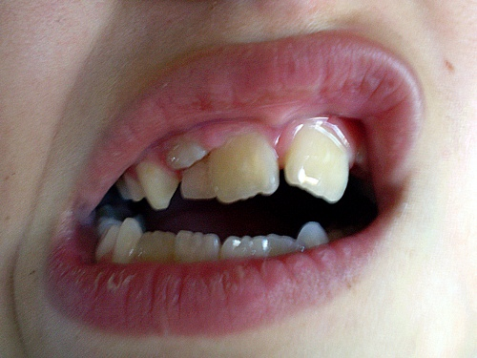 Рассматривая состояние зубов у детей после рождения, основной акцент делается на отсутствие своевременной и грамотной профилактики заболеваний полости рта. Плохое состояние зубов после прорезывания объясняется несоблюдением гигиены ротовой полости, неправильным питанием и наличием негативных привычек. К примеру, длительное использование сосок. Несвоевременный переход от кормления через соску к естественному употреблению пищи, способствует развитию у ребенка раннего кариеса, который в стоматологии имеет еще и другое название – бутылочный кариес. Заболевание развивается из-за длительного воздействия сладкой жидкости на передние зубы ребенка. Происходит поражением коронковой части зуба по всему периметру.

Врожденный дефект развития передних зубов

Первый осмотр ребенка у врача – стоматолога необходимо проводить в возрасте до 3 лет. Именно в этом возрасте удается своевременно обнаружить врожденные дефекты челюстного отдела, выявить нарушения в естественном прорезывании, росте и общем состоянии молочных зубов. Для детей постарше, в возрасте 4-5 лет, необходимо провести в целях профилактики герметизацию фиссур. Другими словами, происходит заливками специальными растворами глубоких щелей между бугорками зуба, в которых удерживаются микроорганизмы, вызывающие кариес первых постоянных зубов у ребенка – моляров. Это процедура делается в целях предотвращения развития кариеса уже в постоянных зубах. В данном возрасте особо важна профилактика кариеса, заключающаяся в гигиене ротовой полости, каждодневному уходу за зубами. В дальнейшем, уже в школьном возрасте детей с целью профилактики развития заболеваний, регулярно должен осматривать стоматолог, выявляя кариес, осуществлять лечение пульпита и периодонтита. Дети старших возрастов часто нуждаются в стоматологической помощи при травмах зубов, болезнях на стоматит и гингивит.

**Болезни зубов. Классификация заболеваний зубов у детей**

В практической стоматологии принята классификация заболеваний зубов у детей. Дети, в силу своего физиологического развития, наследственности, образа жизни и под воздействием другим, как внешних, так и внутренних факторов, могут быть подвержены двум типам заболеваний, касающихся зубов, полости рта. Это заболевание на кариес и некариозные болезни, которые не менее опасны для здоровья ребенка, приносящие детям боль и страдания.

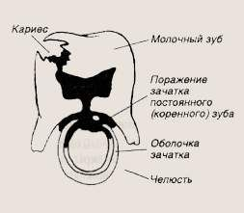Основное и вероятно чаще других, встречаемое в стоматологии заболевание – это кариес. Сегодня, благодаря усиленной рекламной компании с экрана телевизора, массированной пропагандисткой компании, даже самые маленькие дети знают о кариесе, как о серьезной и опасной болезни зубов. Клиническая картина кариеса заключается в разрушении твердых тканей зубов опасными микроорганизмами. Кариесом могут быть повреждены, как молочные зубы у детей, так и постоянные зубы, у детей уже старших возрастов. Опасность в этом случае, подстерегает зубную эмаль и дентин, зубные ткани, в которых из-за микробного воздействия, образуются полости и каверны. Такие повреждения могут иметь различную глубину и размеры. По степени активности кариеса, в стоматологии выделяют три различные степени заболевания. С научной, медицинской точки зрения активность кариеса выражается в резистентности, которая бывает высокой, средней, низкой и очень низкой. В детской стоматологии различают:

Распространение кариеса на коронковой части зуба

* поверхностный кариес, который выражается в дефектах зубной эмали. Как правило, на данной стадии, боль возникает при употреблении ребенком сладкой, соленой или кислой пищи. Профилактика и последующее лечение поверхностного кариеса осуществляется под наблюдением врача – стоматолога в виде пломбирования поврежденного участка, или постепенного шлифования и полировки поверхности зуба.
* средний кариес, болезнь, которая выражается уже не только в поврежденной зубной эмали, но и затрагивает область дентина. Боли возникают при употреблении сладкой пищи, горячей и холодной пищи. Данное заболевание относится к третьей степени активности, края эмали в этом случае острые. Лечение в данной ситуации заключается в полноценном пломбировании поврежденного участка зуба.
* глубокий кариес. Данная стадия заболевания характеризуется полным разрушением эмали и большого сегмента дентина. Пульпа от кариозной полости ограждена размягченным дентином. Происходит образование вторичного дентина. В данном случае, дети, страдающие на глубокий кариес зубов, испытывают острые боли практически при любом употреблении пищи. Остатки еды, попавшие в полость, приносят постоянные болевые ощущения. В данном случае врач – стоматолог осуществляет полноценное пломбирование поврежденной части зуба. Глубокий кариес, характерная болезнь для подростков, детей старших школьных возрастов, которые имеют уже постоянные зубы.
* ретроградный, циркулярный и фиссурный кариес. При подобных заболеваниях, происходят уже патологические изменения в тканях зуба, в области шейки зуба и в фиссурах. В первом случае, кариес разрушает дентин уже не с внешней стороны, а изнутри, со стороны пульпы. Циркулярный кариес поражает в основном область шейки зуба, основная причина появление циркулярного кариеса - это наличие пороков развития молочных зубов, возникновение очаговой деминерализации. Дети, вне зависимости от возраста, страдая на циркулярный и ретроградный кариес, часто нуждаются в диспансеризации, которая предполагает не только лечение, но и профилактику болезни во избежание последующих осложнений. Последний вид кариеса, фиссурный, характеризуется патологическим процессом в области фиссур. Лечение предполагает иссечение пораженных фиссур и последующее пломбирование.

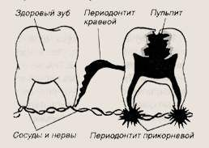**Некариозные болезни у детей. Заболевания полости рта**

Схема развития пульпита и периодонтита

Самое распространенное заболевание, которое обычно поражает детей в младшем и среднем школьном возрасте, является пульпит. Воспаление нервно-сосудистого сплетения внутри зуба, в корневом канале приводит к острой боли у ребенка. Обычно пульпит является следствием развития кариеса. В стоматологии выделяют частичные и общие пульпиты. К первым относится воспаление нерва в коронковой части зуба, а общий пульпит затрагивает уже корневую область зуба. Встречаются хронический и острый пульпит, которые различаются по степени своей активности.

Вторым заболеванием у детей по частоте случаев, считается периодонтит. Данное заболевание относится к болезням челюстно-лицевого отдела. При периодонтите происходит воспаление зубных связок и лунки, возникших в результате осложнения пульпита. Главным образом, воспалительный процесс связан с инфицированием костной лунки через корневой канал. Пульпа при развитии периодонтита погибает, лишая зуб постоянной, живой основы. Установить степень развития периодонтита у ребенка можно только при помощи рентгеновского обследования.

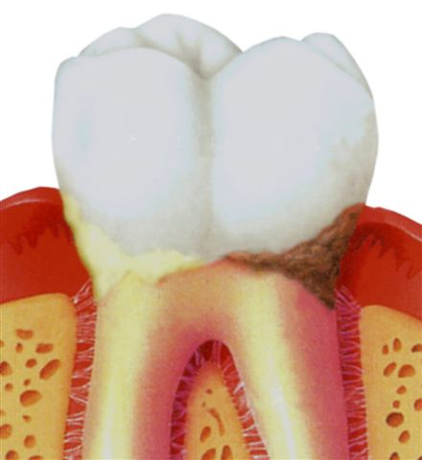К заболеваниям полости рта у детей, относятся и болезни десен, в результате которых ребенок может потерять не только молочные зубы, но и большинство постоянных зубов. Одно из распространенных заболеваний, касающееся практически 50% детей, возрастом 7-12 лет, считается гингивит. Гингивит или воспаление десен, выражается в отечности десенных тканей, сопровождающееся кровотечением. При запущенном гингивите, зуб ребенка полностью поглощается воспаленной десной. Данное заболевание возникает из-за отсутствия своевременной профилактики ротовой полости у детей школьного возраста. Основное лечение осуществляется в устранении причины воспаления и последующих инъекциях, устраняющих воспалительный процесс. В этом списке по частоте случаев практически рядом находится и другая болезнь, стоматит. Герпетический или афтозный стоматит возникает в результате активизации в ротовой полости ребенка вируса герпеса. На стоматит страдает большинство детей в возрасте от полугода, до 3 лет. Активизация вируса герпеса вызвана спецификой физиологического развития ребенка, этапами его взросления и физической активности. Основное средство для борьбы с данным заболеванием – это своевременная профилактика, заключающаяся в изоляции детей, зараженных на данном этапе стоматитом. Заболевание выражается в появление афт, небольших язвочек на поверхности языка, слизистой ротовой полости. Лечение стоматита осуществляется медикаментозным методом, в большинстве случаев, лекарственными средствами наружного действия.

Развитие гингивита

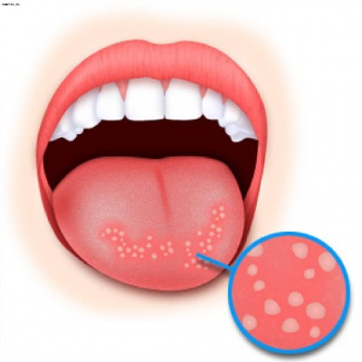Заболевание ротовой полости у детей, которое вызвано нарушениями в иммунной системе ребенка, носит название кандиоз. Источник заболевания, дрожжеподобные грибы – кандиды, которые в определенных условиях, в период развития другого заболевания, активизируются и приобретают болезнетворные признаки. Ребенок может ощущать во рту неприятный привкус, слизистая оболочка рта покрывается перламутровыми и белыми пятнами. Лечение кандиоза осуществляется в домашних условиях, с использованием специальных щелочных растворов.

Симптомы стоматита

Перечисляя заболевания зубов, на которые обычно страдают дети, стоит напомнить о зубном травматизме, одной из составляющих частых обращений к врачу – стоматологу. Во время спортивных игр или в процессе физически-активного отдыха, детские зубы подвергаются наибольшей опасности. В данной ситуации у детей часто случаются вывихи, как молочных, так и постоянных зубов, переломы коронковой части зуба, более тяжелые челюстно-лицевые травмы. При подобных случаях, стоматолог определяет единственно верное решение, выбирая тот или иной метод лечения. Нередко в результате травм у детей, связанных с зубами, приходится обращаться к зубному протезисту или воспользоваться услугами врача – косметолога.

**10100 знаков, уник. 93% по TEXT.RU**